网上文档系统说明

概述
网上文档系统是一个类似于Google Doc的系统，但功能上作了一定的简化。系统主要实现了三部分的功能：用户管理，文档操作，文档多用户共享。
用户管理包括用户注册、用户登录和用户会话超时管理；文档操作主要包括文档的创建、存储、显示、更新和删除，以及由于多用户共享文档所引起的，每个操作的多用户同步；文档多用户共享包括邀请其他用户共享，多用户共享同步，共享权限（只读和可写），以及相当的同步机制。
网上文档系统采用Globus Toolkit 4和J2EE技术开发，在Web Services（如Apache Axis）和Servlet/JSP Web服务器（如Apache Tomcat）中部署运行。系统数据持久采用Mysql和文件系统：文件的内容存储在服务器文件系统中，而其他所有信息存储在Mysql数据库中。
系统全部的开发工作在Eclipse下完成。
总的来说，网上文档系统是一个小型的网格服务分式布系统。

系统架构
网上文档系统分为两个部分：网格服务工程和Web工程。
网格服务工程基于Globus Toolkit 4开发，提供了一系列的网上文档系统相关的网格服务（Grid Service）接口。它提供网上文档系统持久层和大部分业务逻辑层的功能。
Web工程基于JSP/Servlet开发，以B/S结构提供用户操作界面。
由于两个工程通过网格服务进行分布式调用，所以它们之间是松藕合的。系统架构如图2-1:
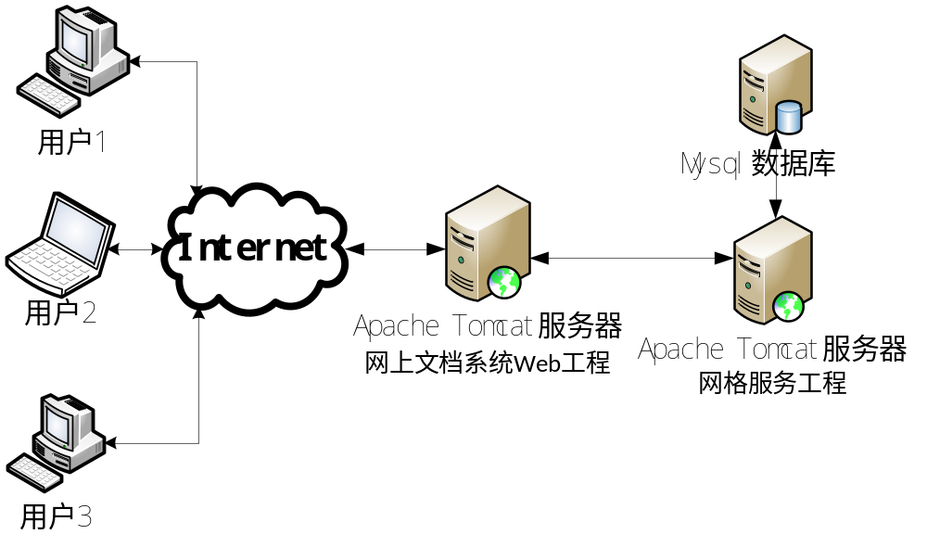
图2-1 网上文档系统架构图

网格服务工程
网格服务工程（基于Globus Toolkit 4实现）提供了网上文档系统的业务逻辑层和数据层功能，以Web Service的形式对其他系统提供功能支持。
这个工程主要有三个功能模块组成：用户登入管理功能模块，文件底层操作功能模块，数据库操作功能模块。
整个工程是基于Globus的GT4包进行开发，其中：
（1）用户登入管理功能模块主要实现了用户的注册，登入，权限管理的功能。一旦用户登录成功，程序就会利用Globus有状态的web service这个特性，保存此次链接登录用户的状态信息，在以后当该用户调用其他功能模块接口函数时就无需人工的维护状态信息，链接已经由Globus保存了用户的状态信息。
（2）文件底层功能操作功能模块主要实现了对文件的创建，内容的修改，文件的删除等操作，其中用户创建的所有文件将保存在tomcat安装目录下Tomcat 5.5\bin\FileCluster的文件夹下，其中的文件内容以UTF-8的格式保存，从而支持用户中文操作。
（3）数据库操作功能模块主要保存了注册用户信息，文件管理及属性信息。这个模块主要运用了Globus的JNDI Data Sources的功能，由Globus帮助管理数据库的连接池。数据库主要由三张表组成，图是数据库的E-R图：
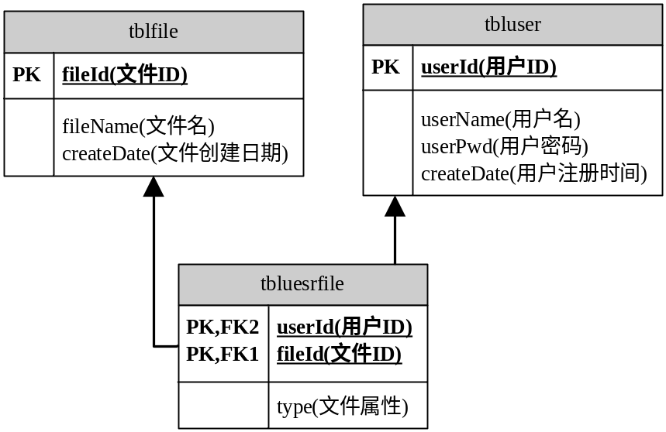
包注释如下：
zju.onlinedoc.application
实现具体功能的代码，会调用zju.onlinedoc.dao包中的代码（业务逻辑层）
zju.onlinedoc.dao
包含数据库底层操作代码（持久层）
zju.onlinedoc.meta
包含此工程用到的基本数据结构

网上文档系统Web工程
网上文档系统Web工程是一个典型的Web工程，采用MVC架构设计：
以一个Servlet和配置文件实现所有页面的跳转控制；以JSP实现页面展示；数据通过Web Service调用从网格服务工程获得。至于页面的美化，则使用了一个简单的Schema模板实现。
总体来说，Web工程模仿了Struts的实现，是一个简单的MVC架构。
Web工程处理所有用户的交互，并向Grid Services发送请求，进行实际交互。Web工程自身对用户登录、注册和超时进行了一定的管理，同时对多用户同步实现完全的管理。对于其他一些功能，则完全交由网格服务工程提供的网格服务来完成。

小结
网上文档系统实现了基本的Google Doc功能，完成了预期的目标。并且通过对于Globus Toolkit 4，J2EE和Mysql的应用，实现了一个简单的基于网格的分布式应用系统。系统上总体上来说，功能略显简单，但实现的基于网格的网上文档系统构架仍然具有一定的优势。

2007年11月16日星期五
于浙大曹主401

